ПАВЕЛ ГРЕМЯЧЕВ

6 Ноября 1992


Москва 8(926) 856 90 61

ПРОФЕССИОНАЛЬНЫЙ ПРОФИЛЬ
Специалист по работе с клиентами и продажам с многолетним опытом в розничной торговле и проектной коммерческой деятельности. Имею опыт консультационных продаж, переговоров, работы в условиях высокой конкуренции и многозадачности. Имею огромный опыт выторговывать лучших условий. Умею выстраивать доверительный диалог с клиентами, выявлять потребности и сопровождать процесс оказания услуг на всех этапах.

КЛЮЧЕВЫЕ КОМПЕТЕНЦИИ
- Консультационные продажи (B2C)
- Выявление потребностей заказчика
- Презентация продукции и услуг
- Работа с возражениями
- Переговоры и достижение договорённостей
- Эмпатия и стрессоустойчивость
- Работа в режиме многозадачности
- Урегулирование конфликтных ситуаций
- Контроль торговых условий
- Анализ конкурентной среды
- Работа с большим объёмом информации
- Соблюдение регламентов и стандартов

ОПЫТ РАБОТЫ

Руководитель розничного проекта
Москва | 2016 — 2023
- Организация и развитие розничной сети (до 20 торговых точек в Торговых центрах Москвы, а также на всевозможных сезонных и праздничных ярмарках)
- Консультирование клиентов, помощь в выборе продукции
- Выявление потребностей покупателей и подбор оптимальных решений
- Презентация ассортимента, активные продажи
- Работа с возражениями и сложными клиентами
- Переговоры с администрациями ТЦ и организаторами ярмарок
- Формирование ценовой политики, контроль торговых условий
- Анализ конкурентной среды и ассортимента
- Поиск поставщиков продукции
- Обучение продавцов техникам продаж и стандартам обслуживания
- Личное участие в продажах на этапе запуска торговых точек
- Оформление заказа у поставщиков
- Снабжение торговых точек
- Контроль остатков и продукции

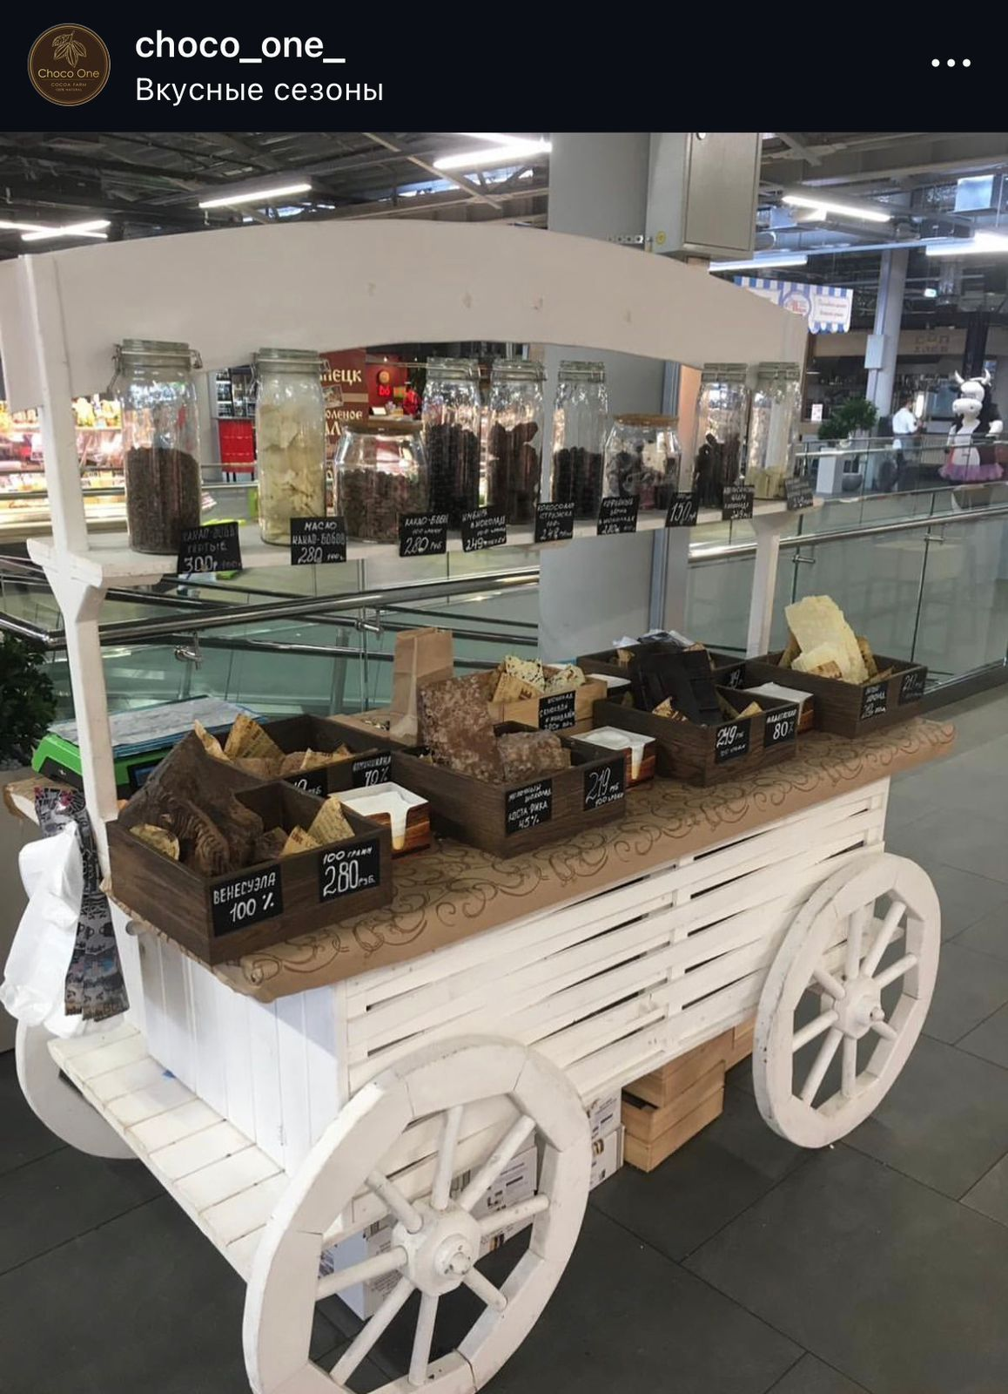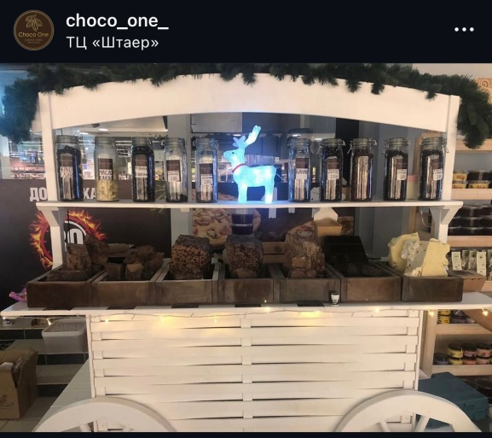

Проектная коммерческая деятельность (русскоязычные и англоязычные проекты)
2022 — 2024
- Ведение и развитие собственных информационных и медиа-проектов на русском и английском языках
- Работа с аудиторией, анализ потребностей и интересов пользователей
- Планирование контента и управление проектными процессами
- Анализ эффективности, работа с показателями вовлеченности
- Самостоятельная организация рабочего процесса
- Работа с большим объёмом информации, соблюдение сроков и стандартов качества
- Продажа рекламных контрактов
- Расширение базы клиентов на продукты маркетинга
- Поиск заказчиков

ДОПОЛНИТЕЛЬНАЯ ИНФОРМАЦИЯ
- Английский язык — C1 (Advanced)
- Готовность к разъездному характеру работы (Наличие личного автомобиля)
- Высокая обучаемость
- Ответственное отношение к регламентам

